**UF Interconnexion avancée et réseaux grande distance**

**Bureau d’étude QoS : Sujet TD n°1**

4e année IR orientation SC

Enseignants : S. Abdellatif, C. Chassot, V. Nicomette, N. Van Wambeke (Thales)

**1. Objectif du TD**

L’objectif du TD est de préparer la phase de spécification de la solution à implanter dans le BE QoS pour la partie réseaux de site.

Les 2 points suivants seront étudiés :

* Présentation du BE dans son intégralité (partie réseaux de site et réseaux de coeur) et réponse par les enseignants aux questions des étudiants à partir d’étude du sujet du BE faite en amont du TD ;
* Modélisation (UML) de la solution à implanter au niveau des réseaux de sites sur la base de cas d'utilisation (use case).

**2. Présentation du BE**

Sur la base du sujet du BE fourni par ailleurs et exposé en séance, le but de cette partie est de clarifier l’ensemble des questions que se poseront les étudiants.

**2. Modélisation de la solution au niveau des réseaux de sites**

**2.1. Préambule : présentation du protocole SIP**

Note : les paragraphes ci dessous sont en partie extrait du site Techno-science.net :

<http://www.techno-science.net/?onglet=glossaire&definition=1463>)

***2.1.1 Introduction***

SIP (Session Initiation Protocol) est un protocole normalisé et standardisé par l'IETF ([RFC 3261](http://tools.ietf.org/html/rfc3261) et [RFC 3265](http://tools.ietf.org/html/rfc3265)) qui a été conçu pour établir, modifier et terminer des sessions [multimédia](http://www.techno-science.net/?onglet=glossaire&definition=316). Il se [charge](http://www.techno-science.net/?onglet=glossaire&definition=2663) de l'[authentification](http://www.techno-science.net/definition/Authentification.html) et de la localisation des multiples participants. Il se charge également de la [négociation](http://www.techno-science.net/?onglet=glossaire&definition=755) sur les types de [média](http://www.techno-science.net/?onglet=glossaire&definition=4221) utilisables par les différents participants en encapsulant des messages SDP (Session Description Protocol). SIP ne transporte pas les données échangées durant la session comme la voix ou la [vidéo](http://www.techno-science.net/?onglet=glossaire&definition=7376). SIP est le standard ouvert de VoIP (Voice Over IP, voix sur IP) interopérable le plus étendu et vise à devenir LE standard des [télécommunications](http://www.techno-science.net/?onglet=glossaire&definition=3982) multimédia (son, image, etc.). SIP n'est donc pas seulement destiné à la VoIP mais pour de nombreuses autres applications telles que la visiophonie, la messagerie instantanée, la réalité virtuelle ou même les jeux vidéo.

***2.1.2 Principes de fonctionnement de SIP***

SIP partage de nombreuses similitudes avec le protocole HTTP comme le [codage](http://www.techno-science.net/definition/Codage.html) en ASCII et les codes de réponse. Le client SIP envoie des requêtes au serveur, qui lui renvoie une réponse. Les PDUs de base sont :

* INVITE permet à un client de demander une nouvelle session
* ACK confirme l'établissement de la session
* CANCEL annule un INVITE en suspens
* BYE termine une session en cours

Les codes de réponse sont similaires à HTTP.

* 100 Trying
* 200 OK
* 404 Not Found

Les codes supérieurs ou égaux à x80 sont spécifiques à SIP.

* 180 Ringing
* 486 Busy, etc.

SIP diffère de HTTP du fait qu'un agent SIP (User Agent, UA) joue habituellement à la fois les rôles de client et de serveur. C’est-à-dire qu'il peut aussi bien envoyer des requêtes, que répondre à celles qu'il reçoit.

En pratique, la mise en place de SIP repose sur trois éléments : User Agent, [registrar](http://www.techno-science.net/?onglet=glossaire&definition=4046) et proxy.

**User Agent (ou client et serveur SIP)**

Les **User Agents** désignent les agents que l'on retrouve dans les téléphones SIP, les softphones (logiciels de téléphonie sur IP) des ordinateurs et PDA ou les passerelles SIP. En [théorie](http://www.techno-science.net/?onglet=glossaire&definition=2899), on peut établir des sessions directement entre deux **User Agents**, deux téléphones par exemple. Mais cela nécessite de connaître l'[adresse IP](http://www.techno-science.net/?onglet=glossaire&definition=1335) du destinataire. Cela n'est pas l'[idéal](http://www.techno-science.net/definition/Ideal.html) car une [adresse](http://www.techno-science.net/?onglet=glossaire&definition=10558) IP peut ne pas être publique (derrière un NAT) ou changer et elle est bien plus compliquée à retenir qu'une URI. Les User Agents peuvent donc s'enregistrer auprès de **Registrars** pour signaler leur emplacement courant, c’est-à-dire leur adresse IP.

**Registrar**

Le **Registrar** est un serveur qui gère les requêtes REGISTER envoyées par les **Users Agents** pour signaler leur emplacement courant. Ces requêtes contiennent donc une adresse IP, associée à une URI, qui seront stockées dans une [base de données](http://www.techno-science.net/definition/Base-de-donnees.html). Les URI SIP sont très similaires dans leur forme à des adresses email : sip:[utilisateur@domaine.com](mailto:utilisateur@domaine.com). Généralement, des mécanismes d'authentification permettent d'éviter que quiconque puisse s'enregistrer avec n'importe quelle URI.

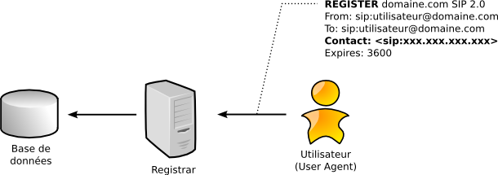

Figure 1 : Gestion de l’emplacement courant des utilisateurs (i.e. de leur adresse IP)

**Proxy SIP**

Un **Proxy SIP** sert d'intermédiaire entre deux **User Agents** qui ne connaissent pas leurs emplacements respectifs (c’est à dire leurs adresses IP). En effet, l'association URI-Adresse IP a été stockée préalablement dans une base de données par un **Registrar**.

Le Proxy peut donc interroger cette base de données pour diriger les messages vers le destinataire suivant les étapes ci-après (Figure 2) :

1. Envoi d'une [requête](http://www.techno-science.net/?onglet=glossaire&definition=3794) INVITE par le client SIP (Utilisateur A) au Proxy
2. Le Proxy interroge la base de données
3. La base de données renvoie l'adresse IP au Proxy
4. Le Proxy relaie le [message](http://www.techno-science.net/?onglet=glossaire&definition=4217) INVITE au serveur SIP destinataire (Utilisateur B)

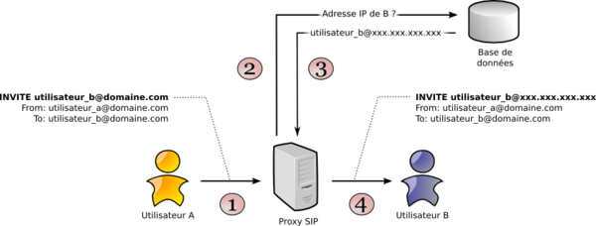

Figure 2 : Schéma de mise en relation d’un client et d’un serveur SIP par un Proxy SIP

Les échanges de PDU SIP entre client, proxy et serveur SIP pour établir une session sont schématisés Figure 3 suivante.

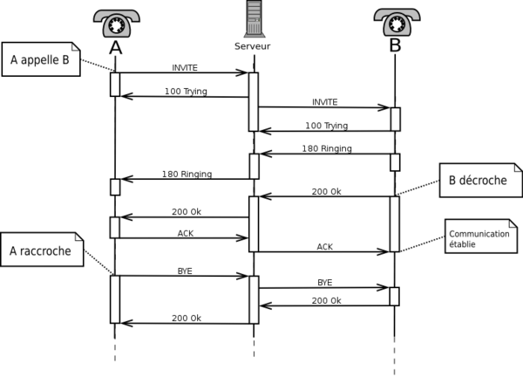

Note importante : le Proxy SIP se contente de relayer uniquement les messages SIP pour établir, contrôler et terminer la session. Une fois la session établie, les données, par exemple un [flux](http://www.techno-science.net/?onglet=glossaire&definition=5135) RTP pour la VoIP, ne transitent pas par le serveur Proxy. Elles sont échangées directement entre les **User Agents**.

**2.2. Travail demandé durant le TD**

Le travail demandé est :

* d’identifier les cas d’utilisation du système (use case), et d’illustrer par des diagrammes de séquence les interactions qu’ils engendrent entre les composants du système ;
* d’identifier les interfaces des différents composants ainsi que les signaux échangés et leur contenu. La nature de ces signaux (PDU ou appel de méthode) sera en particulier à discuter.
* d’esquisser des exemples de scénario de test permettant de valider expérimentalement le bien fondé de la solution proposée.

IMPORTANT : Ce travail sera initié en TD et devra être terminé avant les TP (travail personnel). Il fournira également matière à la première partie du rapport à rendre à l’issue du BE.